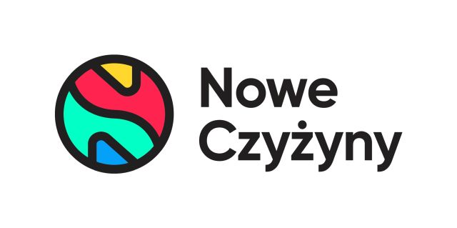
Informacja prasowa: 19-10-2023, Kraków
Biuro Prasowe Nowe Czyżyny
Tomasz Pietrzak/Guarana PR
tel. 509 106 256 mail. tomasz.pietrzak@guaranapr.pl

Jesień z kulturą i zdrowiem w Nowych Czyżynach

Nowe Czyżyny podpowiadają, jak spędzić jesienne dni. Już 21 października do centrum handlowego zawita Nowohuckie Centrum Kultury. Odwiedzający tego dnia obiekt będą mogli dowiedzieć się więcej o planowanych na najbliższe tygodnie koncertach, spektaklach czy występach kabaretów.

Na miejscu będzie można także zarezerwować bilety na wydarzenia zaplanowane w Krakowie. Co więcej, na część z nich będzie można zdobyć bilety. W specjalnie organizowanych przez NCK konkursach do wygrania będą aż dwa podwójne zaproszenia na wystawę 66. edycji World Press Foto.

Ponadto będzie można wygrać podwójne bilety do Galerii Zdzisława Beksińskiego, w której prezentowane jest obecnie 250 prac artysty, pochodzących z kolekcji Anny i Piotra Dmowskich. Nowohuckie Centrum Kultury przygotowało także podwójne bilety do galerii Jerzego Dudy-Gracza, w której można oglądać aż 104 obrazy, rysunki i grafiki twórcy.

– Dzięki obecności NCK w Nowych Czyżynach chcemy namówić mieszkańców Krakowa do tego, aby wypełnili swój jesienny kalendarz imprezami kulturalnymi. Tym bardziej, że jest w czym wybierać – począwszy od spektakli, przez wystawy fotografii z całego świata, po koncerty m.in. Zespołu Pieśni i Tańca „Śląsk”, Anity Lipnickiej czy Krzysztofa Cugowskiego – mówi Anna Brzozowska, marketing manager Nowych Czyżyn.

Tej jesieni Nowe Czyżyny zachęcają też do profilaktyki raka piersi. Już 21 i 28 października Krakowskie Towarzystwo Amazonek zorganizuje tu specjalne spotkanie prozdrowotne, w trakcie, którego będzie można nauczyć się samobadania piersi, a także otrzymać materiały pomocne w domowej diagnostyce.

– To zajęcia, w których warto wziąć udział. Dzięki kilku wskazówkom i prostym badaniom, które każda z pań będzie mogła wykonywać na co dzień w domu, można w porę wykryć niepokojącą zmianę i reagować. Cenne jest też to, że zajęcia organizują kobiety, które ten problem znają doskonale z własnych doświadczeń – zachęca Anna Brzozowska.

To jednak nie koniec. 21 i 28 października w Nowych Czyżynach odbędą się także otwarte warsztaty tworzenia lasów słojach. Poprowadzą je floryści z kwieciarni Multiflora. Będzie to okazja do tego, aby nauczyć się tworzyć miniaturowe kompozycje z roślin, mchu i kory zamknięte w szklanych pojemnikach. Warsztaty, na które wstęp jest bezpłatny, trwają od godz. 12.00 do 16.00.

Centrum handlowe przygotowało również coś dla osób, które jesienią wolą zaszyć się w domu. Do 28 października robiąc tu zakupy za min. 200 zł, przy czym 100 zł trzeba wydać poza Carrefour, można odebrać sezonowe prezenty. W sumie przygotowano ich 1200, po 100 każdego dnia. W puli upominków są: świece zapachowe, ciepłe koce, zestawy herbat, lasy w słoiku i kosmetyki.

***
Centrum Nowe Czyżyny zlokalizowane jest w Krakowie przy ul. Medweckiego 2. Otwarty w 2002 roku obiekt ma powierzchnię 31 tys. m kw. GLA i liczy sobie 77 sklepów, restauracji i punktów usługowych. Wśród kluczowych najemców znaleźć można m.in. Carrefour, Leroy Merlin, Jysk, RTV Euro AGD, home&you, Douglas, Rossmann, Big Star, Pepco, KFC i CCC. Zmotoryzowani mają tutaj do dyspozycji ponad 850 miejsc postojowych. Centrum handlowe znajduje się w portfolio Newbridge Poland. / nowe-czyzyny.pl

Źródło: Nowe Czyżyny/Guarana PR
Tagi: Nowe Czyżyny, Greenman Poland

